广东省中山市黄圃镇2023-2024学年物理九年级上册期末模拟试卷
一、单选题：本大题共7小题，共21分。
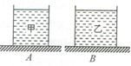
1.如图所示，底面积不同的圆柱形容器$$A$$和$$B$$分别盛有甲、乙两种液体，两液面相平．己知容器底面积$$S_{A}<S_{B}$$，液体对各自容器底部的压力$$F_{A}>F_{B}$$，则此时液体对各自容器底部的压强$$p_{A}$$、$$p_{B}$$和液体的密度$$ρ_{A}$$、$$ρ_{B}$$的关系是( )
A. $$p_{A}>p_{B}$$，$$ρ_{A}>ρ_{B}$$ B. $$p_{A}>p_{B}$$，$$ρ_{A}<ρ_{B}$$
C. $$p_{A}<p_{B}$$，$$ρ_{A}>ρ_{B}$$ D. $$p_{A}<p_{B}$$，$$ρ_{A}<ρ_{B}$$
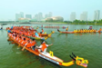
2.如图所示是在郑东新区如意河举办的中华轩辕龙舟大赛，选手们正在进行激烈的比赛，在划龙舟比赛活动中，下列说法错误的是( )

A. 桥上的观众相对于龙舟是运动的
B. 浆往后划，龙舟前进，说明物体间力的作用是相互的
C. 漂浮在水面上时，龙舟所受的浮力大于重力
D. 龙舟船底做成流线型，是为了减小水的阻力
3.下图是日常生活中使用的工具器械，其中说法正确的是( )
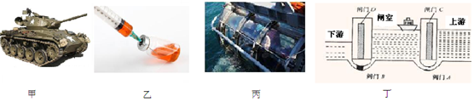
A. 图甲：坦克安装履带，增大受力面积，减小对地面压力，行走时不容易下陷
B. 图乙：注射器吸药水时，向外拉活塞，这样管内气压比管外气压大
C. 图丙：世界上最大全透型载客潜水器“寰岛蚊龙$$1$$”搭载$$9$$名乘客缓慢下潜至水面下一定深度处悬停时，受到的重力和浮力是一对平衡力
D. 图丁：船闸是利用了连通器的原理，图中下游与闸室组成了一个连通器
4.如图所示，底面积相同且质量和厚度均忽略不计的三个容器，分别装有质量和深度均相等的甲、乙、丙三种不同液体，放在水平桌面上。下列说法正确的是( )

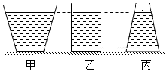
A. 甲容器液体的密度最大 B. 三容器底部所受液体的压力乙最大
C. 三容器对桌面的压强大小相等 D. 三容器底部受到液体的压强甲最大
5.如图是小梦关于电和磁的笔记片段，其中说法错误的是( )
A. 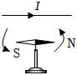通电导体周围存在磁场
B. 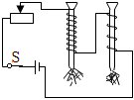电磁铁磁性强弱与线圈匝数有关
C. 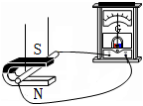电磁感应现象
D. 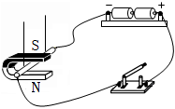发电机的工作原理
6.如图甲所示是“探究不同物质吸热升温的现象”实验装置，两个相同的易拉罐中分别装有初温相同的$$a$$、$$b$$两种液体，用同一盏酒精灯先后进行加热，根据两次记录的实验数据绘制的温度与时间的关系图像如图乙所示，下列说法正确的是( )
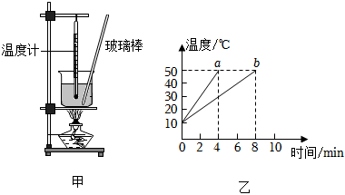
A. 两个易拉罐中的液体体积需要相同
B. 液体$$a$$的比热容大于液体$$b$$的比热容
C. 实验中酒精不能完全燃烧，此时的酒精的热值比完全燃烧时小
D. 实验中液体吸热的多少可以通过加热时间来反映
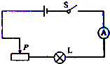
7.如图所示的电路，电源电压保持不变，闭合开关，当滑动变阻器的滑片$$P$$向右滑动时，下列分析正确的是( )

A. 灯泡亮度不变，电流表的示数变大 B. 灯泡亮度不变，电流表的示数变小
C. 灯泡变亮，电流表的示数变大 D. 灯泡变暗，电流表的示数变小
二、填空题：本大题共9小题，共24分。
8.核电站所用的核燃料属于______ $$($$可再生$$/$$不可再生$$)$$能源．如图是核电站的基本组成图，核反应堆是将______ 能转化为内能的装置，发电机是______ 能转化为电能的装置．
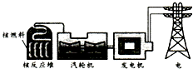
9.$$2015$$环鄱阳湖国际自行车赛吉安安福$$−$$武功山站比赛$$9$$月$$13$$日再安福隆重开幕，如图所示为某摄像师坐在摩托车上跟拍时的情景，以摩托车为参照物，摄像师处于______ 状态$$($$选填“运动”或“静止”$$).$$自行车赛全程为$$111km$$，最后保加利亚籍选手乔治格瑞夫获得个人第一名，他的成绩为$$2h48min$$，则其全程的平均速度为______ $$km/h($$结果精确到一位小数$$)$$．
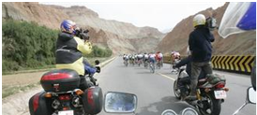
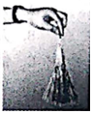
10.将塑料绳一端扎紧，把绳尽可能撕成更多的细丝，用干燥的手从上向下捋几下，观察到细丝蓬散开来。这是因为细丝带上______种电荷相互排斥而张开，这种起电的方式叫作______起电。

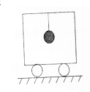
11.在一个密闭的小车中用细线固定住一个实心小球，并使小车和小球均处于静止状态$$($$如图所示$$).$$此时，若给小车一个方向向东，大小为$$10N$$的力使小车运动，则小车在运动的一瞬间，小球将______ $$($$选填“保持静止”或“向东运动”$$)$$；若一段时间后，小车做匀速直线运动，则它所受的摩擦力大小为______ $$N($$忽略空气阻力$$)$$；当小球与车保持相对静止时，小球所受的重力和细线所受到的拉力______ $$($$选填“是”或“不是”$$)$$一对平衡力，它们的大小______ ．
12.如图所示，是“探究影响滑动摩擦力大小的因素”实验。
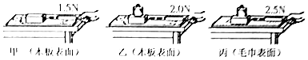
$$(1)$$实验时，为了让滑动摩擦力的大小等于弹簧测力计示数，必须要拉着物块做水平匀速直线运动，这是利用了______的原理。
$$(2)$$比较甲、乙两次实验，可知滑动摩擦力大小与______有关。
$$(3)$$比较______两次实验，可知滑动摩擦力大小与接触面的粗糙程度有关。
$$(4)$$小明想到雨后路面都比较滑，于是他又想研究“滑动摩擦力的大小是否与接触面的干湿程度有关”。实验时，他必须要保持______不变，改变______，然后进行探究。
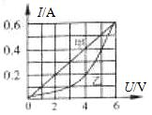
13.如图是电路元件甲和乙的电流与两端电压关系的图象。若把甲和乙并联接在电压是$$3V$$的电路中，电路消耗的总功率是______$$W$$；若把甲和乙串联接在电压是$$9V$$电路中，乙的电功率是______$$W$$：若把乙和“$$2.5V 0.5W$$“的小灯泡
$$($$灯丝电阻不变$$)$$串联接在电源两端，在保证小灯泡安全的情况下，电源电压最大为______$$V$$。
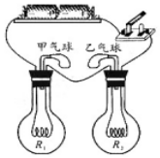
14.小彬用如图所示的实验装置探究“电流的热效应跟电阻大小的关系”，电源电压为$$3V$$，电阻丝$$R_{1}=10Ω$$，$$R_{2}=20Ω$$，两气球相同。闭合开关后，密闭烧瓶内的空气被加热，他观察到______气球先鼓起来。通电$$1min$$，$$R_{2}$$产生的热量为______$$J$$。

15.$$(1)$$在测量的过程中，无论采用多么精确的仪器，测量结果和真实值之间总存在着差距，这个差距我们称之为____。如图$$1$$，该物体的长度应记为________$$mm$$。图$$2$$是一支水银体温计，该体温计此时的读数是________$$℃$$。
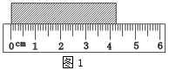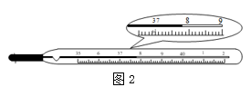
$$(2)$$小明测量小球的直径，记录的数据分别是$$2.41cm$$、$$2.66cm$$、$$2.40cm$$、$$2.42cm$$，这个球的直径是________。小明所用尺子的分度值为_______。
$$(3)$$标准轨距铁路是指两条钢轨间距为$$143.5$$_______$$($$填上合适的长度单位$$)$$的铁路。蒙内$$($$蒙巴萨$$——$$内罗毕$$)$$铁路是我国用中国技术，按中国标准帮肯尼亚修建的标准轨距铁路，今年$$5$$月$$31$$日正式通车运行。列车从蒙巴萨出发，以$$120km/h$$的速度运行$$4h10min$$后到达内罗毕，铁路全程约_________$$km$$。
$$(4)$$声音在生活中有许多应用，用超声波能粉碎人体内的结石，说明声波具有__________；但粉碎前需要$$B$$超定位，若某次定位时，探头紧贴皮肤向结石部位发出声波，经过$$2×{10}^{−4}s$$后收到回声，如果声波在人体中的平均速度为$$1500m/s$$，此结石距发射处的距离约为___________。
$$(5)$$如图所示的是简易气体温度计，它是根据气体的热胀冷缩制成的。当外界的温度上升时，玻璃管中的液柱______$$($$选填“上升”、“下降”$$)$$。
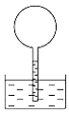
$$(6)2017$$年$$5$$月$$5$$日，我国首架拥有完全自主知识产权的大型客机$$C919$$在上海浦东机场成功起飞。飞机装有$$3D$$打印钛合金舱门件。$$3D$$打印的技术之一是在高能激光的作用下，钛合金粉末会____$$($$选填“吸收”或“放出”$$)$$热量，__________$$($$填物态变化名称$$)$$成液态，然后按构件形状重新凝固成型。
$$(7)$$晴天，在茂密的树林下面，阳光透过树叶的缝隙，会在地上留下许多圆形的光斑，这是由于__________的原理。如果是在发生日偏食的短暂时间里，则地上的光____是圆形的光斑$$($$填“仍然”或“不再”$$)$$。
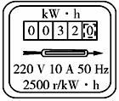
16.小林家$$5$$月底电能表示数如图，$$6$$月底电能表示数为$$100.0kW⋅h$$，那么$$6$$月份他家消耗了______$$kW⋅h$$的电能；小林家最多允许总功率为______$$W$$的用电器同时工作；若小林家只接通一盏灯使其单独工作，$$1$$小时转盘转过了$$250$$转，那么这盏灯的电功率是______$$W$$。

三、作图题：本大题共3小题，共7分。
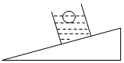
17.如图所示乒乓球漂浮在水面上，请画出乒乓球受到的浮力$$F_{浮}$$和杯子对桌面的压力$$F$$的示意图。

18.在图中，请用笔画线代替导线将三孔插座正确连入家庭电路。
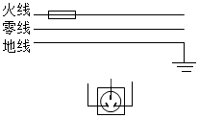
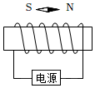
19.小磁针在图示位置静止，请标出螺线管的$$N$$极和电源正极。

四、实验探究题：本大题共5小题，共23分。
20.$$(1)$$如题$$1$$图所示，刻度尺的分度值是______ $$cm$$；该物体的长度是______ $$cm$$。
$$(2)$$如题$$2$$图所示，停表的示数为______ $$s$$。
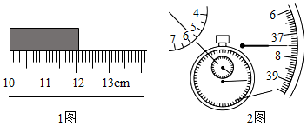
$$(3)$$小明正确地“用天平测物体质量”，所用砝码和游码位置如题$$3$$图所示，那么小明所称量物体的质量是______ $$g$$。
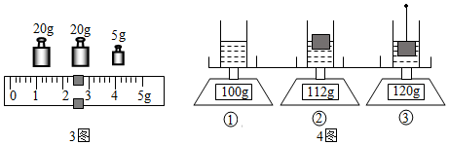
$$(4)$$学习了浮力知识后，小明利用电子秤来测量小木块的密度：
$$①$$在称盘中放置装有水的烧杯；
$$②$$将小木块轻轻放入装水的烧杯中；
$$③$$用细针压住小木块，使其恰好浸没在水中。
实验中水均未溢出，电子秤对应的示数如题$$4$$图所示，则小木块的质量是______ $$g$$，小木块的密度是______ $$g/cm^{3}$$，若小木块吸水，则密度测量值______ $$($$选填“偏大”、“偏小”或“不变”$$)$$。
21.小明想在小烧杯中注入$$20g$$的某种液体，其实验步骤如下：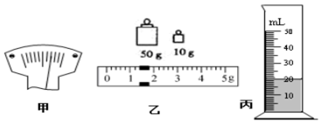
$$a.$$在天平右盘放上$$20g$$砝码；
$$b.$$调节天平平衡；
$$c.$$天平左盘放上小烧杯，测出小烧杯的质量$$($$如图乙所示$$)$$；
$$d.$$从量筒中取液体注入烧杯中，并用胶头滴管配合使天平平衡。
$$(1)$$正确的实验步骤顺序是______$$($$填字母序号$$)$$；
$$(2)$$烧杯的质量为______$$g$$；
$$(3)$$若在称量液体质量的过程中出现图甲情况，小明应______；
$$(4)$$若量筒中液体体积原为$$42cm^{3}$$，称量结束后如图丙所示，则这种液体的密度为______$$kg/m^{3}$$；
$$(5)$$细心的小明发现，胶头滴管中还含有少量液体，则所测液体密度结果会______$$($$偏大$$/$$偏小$$)$$。
22.如图，探究“阻力对物体运动的影响”实验。同一小车从斜面滑下，到水平面上滑行时，分别在毛巾、纸板、玻璃三种不同的表面上滑行了不同的距离。
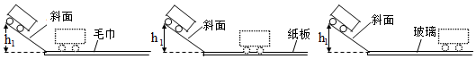
$$(1)$$在实验过程中，让同一小车从斜面的同一高度处，由静止释放，这样做的目的是使小车到达水平面时的______ 大小相同。
$$(2)$$比较三次实验，发现在玻璃表面上小车滑行的最______ ，然后进一步推测，若水平面是光滑的，则小车将在水平面上做______ 运动。
23.现有下列器材：电池组$$(6V)$$、电流表$$(0～0.6A,0～3A)$$、电压表$$(0～3V,0～15V)$$、定值电阻$$(5Ω$$、$$10Ω$$、$$20Ω$$各一个$$)$$、开关、滑动变阻器和导线若干，利用这些器材探究“电压不变时，电流与电阻的关系”。
$$(1)$$请根据图甲所示的电路图用笔画线代替导线将图乙所示的实物连接成完整电路。$$($$要求连线不得交叉$$)$$
$$(2)$$
闭合开关，发现无论怎样移动滑动变阻器的滑片，电流表始终无示数，而电压表有示数但无明显变化，则导致这一现象的原因可能是______。
$$(3)$$实验中依次接入三个定值电阻，调节滑动变阻器的滑片，保持电压表示数不变，记下电流表的示数，利用描点法得到如图丙所示的电流$$I$$随电阻$$R$$变化的图象。由图象可以得出结论：______。
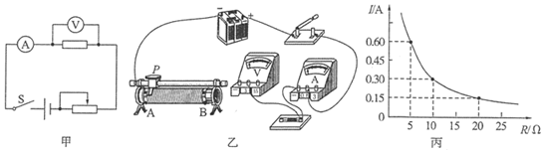
24.某实验小组利用如图$$1$$所示的电路图测量小灯泡的电功率，已知小灯泡的额定电压为$$2.5V$$。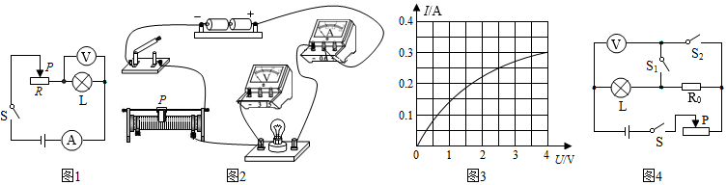
$$(1)$$请按图$$1$$，用笔画线代替导线，在图$$2$$中把电路连接完整。$$($$要求导线不得交叉$$)$$
$$(2)$$正确连接完电路，调节滑动变阻器滑片到阻值最大处，闭合开关后，发现无论怎样移动滑片，小灯泡都不亮，电流表无示数，电压表示数明显，仔细检查，连接无误，那么出现该状况的原因可能是______。
A.电流表内部断路了
B.灯泡的灯丝断了
C.灯座内部出现了短路
D.滑动变阻器的电阻丝断了
$$(3)$$将故障排除后，移动滑动变阻器滑片$$P$$到某处，电压表示数是$$2.1V$$，要测量小灯泡额定功率，滑片$$P$$应向______$$($$选填“左”或“右”$$)$$端移动。
$$(4)$$实验小组的同学通过改变滑动变阻器的阻值，得到了小灯泡的电流随其两端电压变化的图像，如图$$3$$所示，则小灯泡的额定功率为______$$W$$；小组的同学在实验中还发现，电压表的示数变大，电压表与电流表示数的比值变大，原因是______。
$$(5)$$实验小组又利用一个定值电阻$$R_{0}$$和两个开关，设计了如图$$4$$所示的电路，也测出了小灯泡的电功率。具体实验步骤如下：闭合开关$$S$$、$$S_{1}$$，断开$$S_{2}$$，调节滑片$$P$$使电压表读数为$$U_{额}$$
，此时小灯泡正常发光；不改变滑动变阻器滑片$$P$$的位置，闭合开关$$S$$、$$S_{2}$$，断开$$S_{1}$$，记录电压表此时读数为$$U$$，请用$$R_{0}$$、$$U_{额}$$、$$U$$写出小灯泡额定功率的表达式$$P_{额}=$$______。
五、计算题：本大题共2小题，共13分。
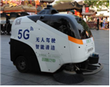
25.如图所示的是一辆$$5G$$无人环卫车，质量为$$360kg$$，车与地面接触的总面积为$$200cm^{2}$$。若它在水平路面上沿直线匀速行驶$$360m$$，用时$$3min$$，此时环卫车水平方向受到牵引力和阻力的作用且阻力为车重的$$0.5$$倍，$$g$$取$$10N/kg$$。求此过程中：
$$(1)$$车对路面的压强？
$$(2)$$该车牵引力所做的功？
$$(3)$$牵引力的功率？
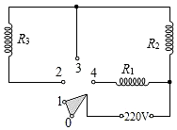
26.如图为小明家使用的一款电火锅工作电路的原理图。它有高、中、低三个加热挡位，旋钮开关可以分别置于“$$0$$和$$1$$”、“$$1$$和$$2$$”、“$$2$$和$$3$$”或“$$3$$和$$4$$”接线柱。正常工作时，低温挡功率为高温挡功率的$$\frac{1}{5}$$，$$R_{1}$$为$$242Ω$$，$$R_{2}$$为$$60.5Ω$$。$$($$忽略温度对电阻的影响$$)$$求：
$$(1)$$高温挡功率是多少？
$$(2)$$电火锅处于低温挡正常工作时，在$$1$$分钟内产生的热量是多少焦耳？
$$(3)R_{3}$$的阻值是多少欧姆？
六、综合题：本大题共2小题，共12分。
27.一般的常识告诉我们，雪花落水静悄悄，毫无声响。不过，雪花落水真会发出声波，雪花落水发出的声波频率在$$50000Hz$$到$$2×{10}^{5}Hz$$之间，高于人们能听见的声波频率范围。但是，海里的鲸却能听到雪花落水所产生的声响，并且这些声响令鲸异常烦躁。然而，请不要想当然，这些声音不是雪花与水面撞击发出的，而是$$……$$
冷战时期，当时美国海军要监视苏联潜水艇的活动，他们发现，在下雨的时候，水下声呐工作效果不好，常有噪声干扰，甚至干脆无法监听。
著名的约翰$$⋅$$霍甫金斯大学机械工程系的普罗斯佩勒提教授断定，这些声音不是雨滴撞击水面发出的，而是含在雨滴中的气泡振动发出的。他还发现，大气泡振动产生低频声波，小气泡振动产生高频声波。普罗斯佩勒提通过理论分析指出，气泡要将自己的体积与水的密度相适应，才不断收缩和膨胀的。
渔民常抱怨，在下雪时他们的声呐也常常侦听不到鱼群。一开始，他们也不信，因为雪花中含有$$90\%$$
以上的水，空气不多。但是，他们不是简单否认，而是要用实验来验证。在一个风雪的夜晚，他们在一个汽车旅馆的游泳池找到了证据，雪花落水时也产生气泡，同样，这些气泡也振动，从而发出声波。其实，无论是人们打水漂时所听到的细微声响，还是瀑布的隆隆震响，都不是$$($$或主要不是$$)$$来自石块及岩石与水的碰撞，而是由于气泡。
$$(1)$$雪花落水发出的声波属于______ $$($$填“超声波”或“次声波”$$)$$。
$$(2)$$声呐装置是利用仿生学原理制成的，它模仿的是下列选项中哪种生物______ 。$$($$填选项序号即可$$)$$
A.蝙蝠
B.猫
C.狗
D.大象
$$(3)$$科学家们发现，不论是雪花落水，还是雨滴落水，都会引起气泡的______ ；利用声呐探测海底深度时，发声后$$2$$秒收到返回的声音，则此处海底的深度为______ $$m$$。$$(v_{海}=1500m/s)$$
$$(4)$$在探究雨滴落水产生声音的过程中，科学家们进行了下列的过程，请你把它们按正确的顺序排列起来______ $$($$填序号即可$$)$$。
A.归纳分析
B.进行实验
C.提出假设
D.得出结论
28.空气净化器由于雾霾天气的增多，空气净化器逐渐走入家庭，其工作过程如图$$1$$：脏空气进入净化器时，灰尘被正电钨丝放电而带上正电，流到负电格栅板时，带电灰尘被吸附。此后经过活性炭层时，化学有毒气体被吸附，排出的空气的污染物浓度大幅降低，多次循环后变成洁净空气。
洁净空气量$$(CADR)$$是反映空气净化器净化能力的性能指标，$$CADR$$值越大，其净化效率越高。利用$$CADR$$值，可以评估其在运行一定时间后，去除室内空气污染物的效果。按下列公式计算$$CADR$$：$$CADR=\frac{2.3V}{t}(V$$为房间容积；$$t$$为空气净化器使房间污染物的浓度下降$$90\%$$运行的时间$$)$$。某品牌的空气净化器的铭牌如下表：
型号 | 额定电压 | 频率 | 额定功率 | 洁净空气量$$(CADR)$$
$$GH−2034A$$型 | $$220V$$ | $$50Hz$$ | $$44W$$ | $$138m^{3}/h$$

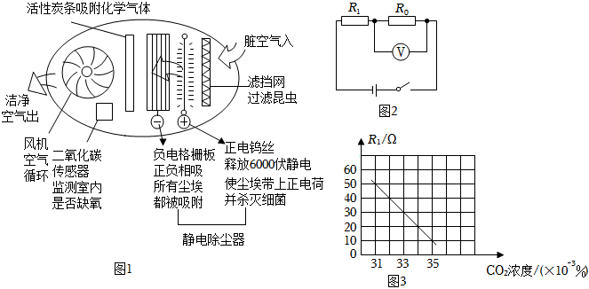
$$(1)$$负电格栅板吸附灰尘的原理是______ 。
$$(2)$$取出使用一段时间后的活性炭，可以闻到刺激性的气味，说明分子在______ 。
$$(3)$$某房间的使用面积为$$18m^{2}$$，高度是$$3m$$。此空气净化器______ $$($$选填“能”或“不能”$$)$$在$$1$$小时内使房间污染物浓度下降$$90\%$$。
$$(4)$$可变电阻是制作二氧化碳传感器的常用元件，如图$$2$$为其控制电路，电源电压保持$$6V$$不变，$$R_{1}$$为可变电阻，其阻值随二氧化碳浓度变化如图$$3$$，$$R_{0}$$为定值电阻，当浓度为$$0.031\%$$时，电压表示数为$$1V$$，则$$R_{0}$$阻值为______ $$Ω$$，此时，$$R_{1}$$阻值为______ $$Ω$$。
当电压表示数大于$$3V$$时，二氧化碳浓度大于______ $$\%$$，此时空气净化器会自动报警。
答案和解析

1.【答案】$$A$$
【解析】【分析】
液体对各自容器底部的压力$$F_{A}>F_{B}$$，由于容器形状是规则的，所以容器底所受的压力等于容器内液体的重力，故可得容器中液体重力的关系，进而得出液体质量关系，结合液体的体积可以判断出液体的密度关系，再据液体内部压强的公式分析可得出容器底所受液体压强的关系．
本题主要考查学生对密度公式和液体压强公式的掌握和运用，用好圆柱形容器液体对容器底的压力与液体重的关系$$($$相等$$)$$是本题的关键．
【解答】
液体对各自容器底部的压力$$F_{A}>F_{B}$$，由于容器形状是规则的，所以容器底所受的压力等于容器内液体的重力，故可得容器中液体重力的关系是：$$G_{A}>G_{B}$$，进而得出容器内液体质量的关系：$$m_{A}>m_{B}$$，
由公式$$ρ=\frac{m}{V}$$可得：$$A$$容器内液体的质量大，且体积小，所以$$A$$容器内液体的密度大，即$$ρ_{A}>ρ_{B}$$，
由于深度相同，根据压强公式$$p=ρgh$$得出，$$p_{A}>p_{B}$$；
故选A．
2.【答案】$$C$$
【解析】【分析】
此题考查的都是基础知识，难度不大，但涉及到的知识点较多，综合性很强，此题难度适中，适合学生训练。
$$①$$判断观众的运动状态，关键看它与所选的参照物“龙舟”之间的位置是否发生了变化；
$$②$$当一个物体对另一个物体有力的作用时，另一个物体也同时对这个物体有力的作用，即力的作用是相互的；
$$③$$物体的沉浮是由物体所受重力与浮力的合力决定，当合力向上则物体上浮；当合力向下，则物体下沉；当合力为$$0$$，则物体处于漂浮或悬浮状态；
$$④$$流线型的物体在运动时可以减小气体或液体的阻力。
【解答】
A.以“龙舟”为参照物，观众与龙舟之间的位置发生了变化，所以观众是运动的，故A正确，$$A$$不符合题意；
B.
以上内容仅为本文档的试下载部分，为可阅读页数的一半内容。如要下载或阅读全文，请访问：https://d.book118.com/258120123124006027

